Press Release
2009年11月30日
株式会社モバイルファクトリー

「スッキリ!!」「シアワセ結婚相談所」など出演！
今年、注目度No.1の激辛占い師
「魚ちゃん」占いサイトをプロデュース！

株式会社モバイルファクトリー（本社：東京都品川区 代表取締役：宮嶌裕二）は、韓国出身の占い師「魚ちゃん」こと魚繎煕（オ・ヨンヒ）（以下、魚ちゃん）の携帯公式占いサイト『魚ちゃん激辛占い』が３キャリア（ｉモード, EZweb, Yahoo！ケータイ）にてまもなくオープン致します。

詳細は下記にてご覧下さい。
＜＜魚ちゃんスペシャルサイト＞＞
http://sakana-chan.jp/pc/

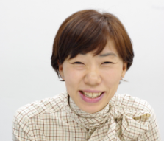
- 「魚ちゃん」について
【魚ちゃん】
日本テレビ情報番組「スッキリ！！」にレギュラー出演するなど、最近メディアに頻繁に登場する韓国出身の大人気占い師（運命激辛鑑定士）です。
自ら「三姉妹＋１」（さんしまいプラスワン）という韓国料理屋を経営し、サービスの一環で、お客さんを無料で占った事がきっかけで、大きなクチコミを生み出しました。その結果、連日連夜、10～30代の男女問わず、お店にはお客さんが途絶えません。

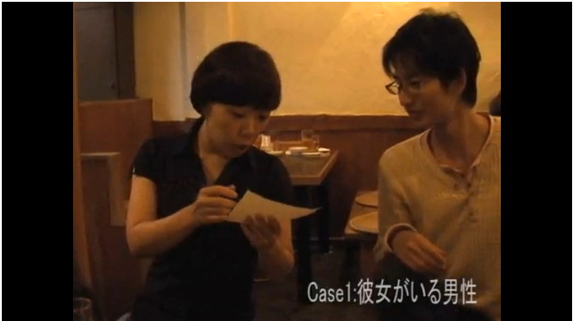
魚ちゃんの占いは、名前と生年月日と干支を教えるだけ。
店内での占いの様子
彼女の明るい性格と、独特の日本語で鑑定された人たちは、ズバッと辛口な鑑定にも関わらず、気付いたら悩みが解決され、皆笑顔に。友達に相談しているような、お母さんに怒られているような、そんな温かく身近な感覚で、前向きにさせてくれるのが、魚ちゃんの人気の秘密です。

- 魚ちゃんの実績
【テレビ出演実績】
- スッキリ！！（日本テレビ／金曜日レギュラー）
（魚ちゃんが出ている時間帯は、他番組に比べ視聴率が良いことからも魚ちゃんの人気が伺えます）
- 嵐の宿題くん（日本テレビ／2009年6月8日、同年8月10日）
- Goro‘ｓ Barプレゼンツ マイフェアレディ（TBS／2009年10月16日）
- シアワセ結婚相談所（日本テレビ／2009年12月1日）

【魚ちゃんが今まで「スッキリ！！」で占った芸能人】※順序不同
大野智（嵐）、misono、木下優樹菜、キャイ～ン、藤原竜也、辻希美、神田うの、ともさかりえ、
ＴＫＯ、高田純次、中川翔子、吉川晃司、松岡修造、品川ヒロシ（品川庄司）、陣内智則、スザンヌ、マナカナ、オードリー、上戸彩、関根勤、響、ＡＫＢ48、大竹しのぶ、IMALU、など
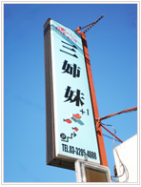

- お店「三姉妹＋１」について

新大久保にある韓国料理店「三姉妹＋１」（さんしまいプラスワン）
このお店は予約専用ですが、残念ながら、年内は予約いっぱいで、
既に半年先まで予約が入っているほどの人気店です。
料理のおいしさも然ることながら、お店繁盛の一番の理由は、食べた人に魚ちゃんがサービスとして占いをしてくれることです。
魚ちゃんに占ってもらえる機会はここでしかありません。何でも的確に占って、一歩踏み出せるよう後押しをしてくれます。このお店に来た人は皆、お腹も心も満たされて幸せになります。

- 魚ちゃん「携帯公式占いサイト」について
魚ちゃんに占ってもらいたいと思う方はたくさんいますが、お店は常に予約でいっぱいです。
そのため、今すぐに占ってもらうのが難しいのが現状です。そんな魚ちゃんの占いを体験したい、皆で楽しみたいという方のために、魚ちゃんの公式総合占いサイトがまもなくオープン致します。
サイトのコンテンツはもちろん、鑑定結果も従来の占いサイトとは違い、彼女らしさが全面に出たサイトになっています。どんな内容かはサイトオープンまでのお楽しみです。

＜＜魚ちゃんスペシャルサイト＞＞
http://sakana-chan.jp/pc/

※本書面に掲載された画像及びテキストの無断転用を禁じます。
※「ｉモード」は株式会社ＮＴＴドコモの登録商標です。
※「EZweb」はKDDI株式会社の登録商標です。
※「Yahoo!ケータイ」は、ソフトバンクモバイル株式会社の登録商標です。
※記載されている会社名ロゴマーク、製品名などは、各社の登録商標または商標です。

- 魚ちゃん公式ブログ：「魚ちゃんのびっくりやぁ！」http://ameblo.jp/3sisters-plus1/
- 韓国料理店「三姉妹＋１」 http://sanshimai-plus1.com/

本プレスリリースに関するお問合せ先

●株式会社モバイルファクトリー 経営企画室 広報担当：下村

〒141-0031 東京都品川区西五反田8-1-5 五反田光和ビル8F
TEL/03-5740-6255 FAX/03-5740-6175 e-mail：mf-press@ml.mfac.jp
株式会社モバイルファクトリー 会社概要

●社名：株式会社モバイルファクトリー http://www.mobilefactory.jp/
●設立年月日：2001年10月1日
●本社所在地：東京都品川区西五反田8-1-5 五反田光和ビル8F
●代表者：宮嶌裕二
●資本金：2億2,450万円
●事業内容：・モバイルコンテンツ事業 ・メディア事業 ・ソリューション事業
●従業員数：49名

